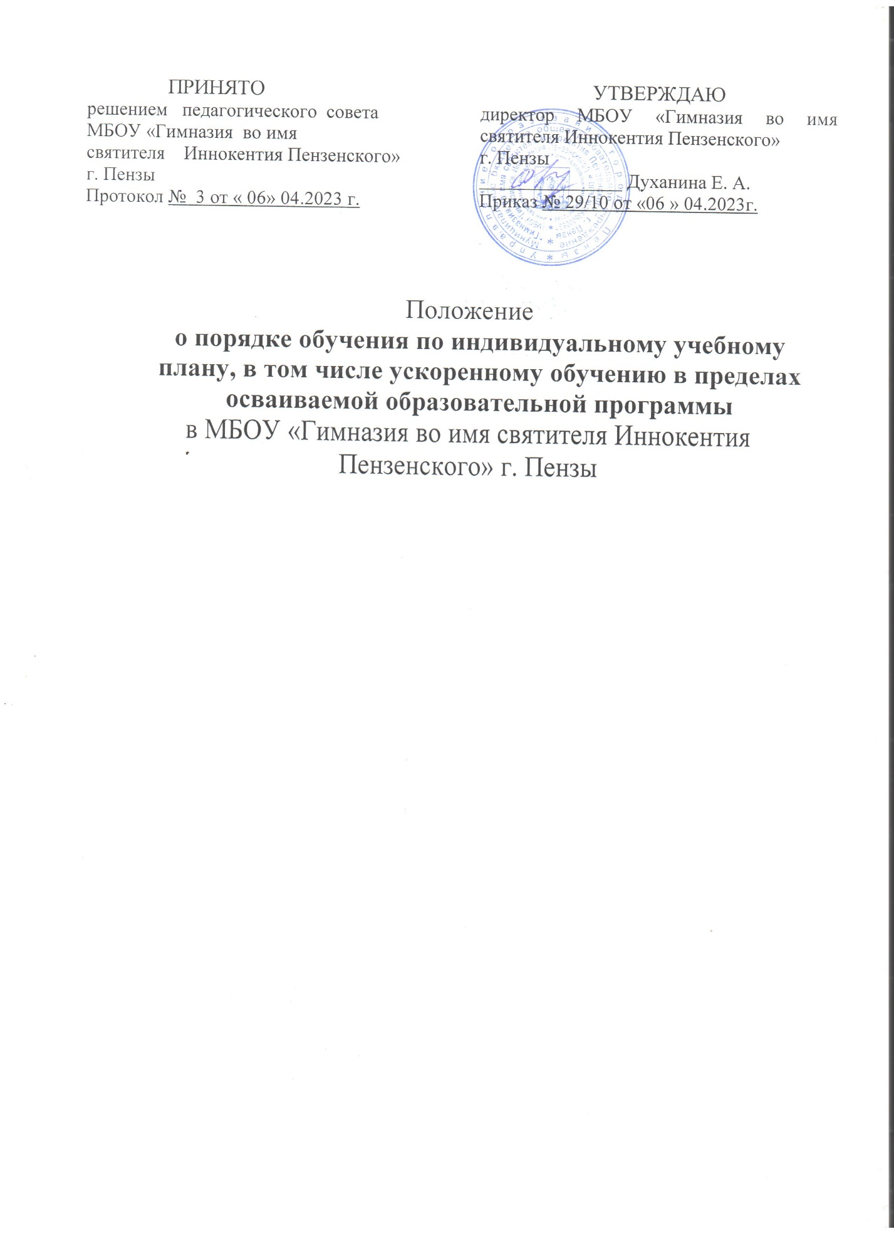

- Общие положения

  - Настоящий порядок обучения по индивидуальному учебному плану, в том числе ускоренному обучению в пределах осваиваемой образовательной программы (далее - Порядок) в МБОУ «Гимназия во имя святителя Иннокентия Пензенского» г. Пензы (далее - ОО ) разработан в соответствии с Федеральным законом от 29.12.2012 № 273-ФЗ
«Об образовании в Российской Федерации» (с последующими изменениями), Порядком организации и осуществления образовательной деятельности
по основным общеобразовательным программам – образовательным программам начального общего, основного общего и среднего общего образования, утвержденным приказом Минпросвещения от 22.03.2021 № 115, уставом ОО.
  - Индивидуальный учебный план (далее - ИУП) разрабатывается
в целях обеспечения освоения основной образовательной программы соответствующего уровня общего образования на основе индивидуализации ее содержания с учетом особенностей и образовательных потребностей конкретного обучающегося.
  - ИУП определяет перечень, трудоемкость, последовательность
и распределение по периодам обучения (если индивидуальный учебный план рассчитан на более чем один год) учебных предметов, курсов, дисциплин (модулей), иных видов учебной деятельности и формы промежуточной аттестации обучающихся.
  - Как правило, обучение по индивидуальному учебному плану организуется для:
- обучающихся, с особыми способностями, потребностями и интересами с учетом мнения родителей (законных представителей);
- обучающихся социальных групп, нуждающихся в особом внимании и поддержке;
- обучающихся, не ликвидировавших академическую задолженность
с момента ее образования (по усмотрению родителей (законных представителей) несовершеннолетнего обучающегося);
- обучающихся с ограниченными возможностями здоровья, детей-инвалидов, в том числе обучающихся на дому;
- обучающихся, принимаемых на уровень среднего общего образования, в случае выбора профиля обучения, который «не вписывается» в рамки заданных ОО.
- обучающихся, которым произведен зачет результатов освоения учебных предметов, курсов, дисциплин (модулей), практики, дополнительных образовательных программ в других организациях, осуществляющих образовательную деятельность;
- обучающихся, прибывающих с территории иностранных государств;
- в иных случаях.

- Порядок разработки и утверждения индивидуального учебного плана

  - ИУП разрабатывается на основе утвержденной основной образовательной программы соответствующего уровня общего образования
с учетом требований федеральных государственных образовательных стандартов, санитарных норм и правил.
  - Организация обучения по ИУП во всех случаях, за исключением перевода на обучение по индивидуальному учебному плану в случае зачета результатов пройденного обучения, осуществляется по заявлению совершеннолетнего обучающегося или родителя (законного представителя) несовершеннолетнего обучающегося.
  - В заявлении указывается срок, на который обучающемуся предоставляется ИУП.
  - ИУП разрабатывается заместителем директора по учебной работе на основе утвержденной основной образовательной программы соответствующего уровня общего образования с учетом требований федеральных государственных образовательных стандартов, санитарных норм и правил и утверждается приказом директора не позднее 15 рабочих дней с даты принятия заявления об организации обучения по индивидуальному учебному плану.
  - Утвержденный ИУП и расписание занятий доводятся до сведения обучающегося, родителей (законных представителей) несовершеннолетнего обучающегося под подпись.
  - При реализации образовательных программ в соответствии с ИУП могут использоваться различные образовательные технологии, в том числе дистанционные образовательные технологии, электронное обучение.
  - Реализация ИУП на уровнях начального и основного общего образования может сопровождаться поддержкой тьютора.
  - ИУП для обучающихся, имеющих академическую задолженность, предусматривает меры компенсирующего воздействия по тем учебным предметам, по которым данная задолженность не была ликвидирована.
  - Необходимой документацией ОО при организации обучения
по индивидуальному учебному плану является:
- заявление обучающегося, родителей (законных представителей) несовершеннолетнего обучающегося;
- индивидуальный учебный план;
- расписание занятий, письменно согласованное с обучающимся родителями (законными представителями) несовершеннолетнего обучающегося и утвержденное директором ОО;
- решения Педагогического совета ОО (о переводе на обучение по ИУП, об академической задолженности, о допуске к государственной итоговой аттестации и пр.)
- распорядительные акты, издание которых обусловлено настоящим Положением.

- Права и обязанности обучающихся, родителей (законных представителей) несовершеннолетних обучающихся при организации обучения по ИУП

  - ИУП на уровнях начального и основного общего образования разрабатывается с учетом мнения родителей (законных представителей).
  - ИУП на уровне среднего общего образования разрабатывается в интересах обучающихся, с участием обучающихся и их родителей (законных представителей).
  - Обучающиеся по ИУП, родители (законные представители) несовершеннолетних обучающихся обладают всеми академическими правами, предусмотренными законодательством.
  - Обучающиеся обязаны добросовестно осваивать образовательную программу, выполнять ИУП, в том числе посещать предусмотренные ИУП учебные занятия, осуществлять самостоятельную подготовку к занятиям, выполнять задания, данные педагогическими работниками в рамках образовательной программы.
  - При реализации ОО ИУП родители (законные представители) несовершеннолетнего обучающегося обязаны:
- обеспечить получение детьми общего образования;
- соблюдать правила внутреннего распорядка организации, осуществляющей образовательную деятельность, требования локальных нормативных актов, которые устанавливают режим занятий обучающихся, порядок регламентации образовательных отношений между образовательной организацией и обучающимися и (или) их родителями (законными представителями) и оформления возникновения, приостановления и прекращения этих отношений; иных локальных актов ОО;
- уважать честь и достоинство обучающихся и работников ОО.

- Текущий контроль успеваемости, промежуточная и итоговая аттестация обучающихся, переведенных на обучение по ИУП

4.1. Текущий контроль успеваемости и промежуточная аттестация обучающихся, переведенных на обучение по ИУП, осуществляются
в соответствии с Положением о текущем контроле успеваемости
и промежуточной аттестации обучающихся.
4.2. Государственная итоговая аттестация обучающихся
по образовательным программам основного общего и среднего общего образования, переведенных на обучение по ИУП, осуществляется
в соответствии с действующим законодательством.
4.3. Обучающиеся X - XI (XII) классов по ИУП могут быть допущены
к государственной итоговой аттестации по учебным предметам, освоение которых они уже завершили, при условии наличия годовых отметок не ниже удовлетворительных по всем учебным предметам учебного плана
за предпоследний год обучения в порядке, предусмотренном действующим законодательством.

- Особенности организации ускоренного обучения

  - . Ускоренное обучение может быть организовано при:
- реализации образовательных программ в интересах обучающихся
с целью их реабилитации и социальной адаптации;
- желании обучающегося, имеющего выдающиеся способности, освоить учебный материал в более короткие сроки.
5.2. Установление наличия выдающихся способностей осуществляется:
- по результатам промежуточной аттестации обучающихся,
- по результатам всероссийской олимпиады школьников и олимпиад школьников, проводимых в порядке, установленном федеральным органом исполнительной власти, осуществляющим функции по выработке
и реализации государственной политики и нормативно-правовому регулированию в сфере общего образования,
- по результатам олимпиад и иных интеллектуальных и (или) творческих конкурсов, физкультурных мероприятий и спортивных мероприятий, направленных на выявление и развитие у обучающихся интеллектуальных
и творческих способностей, способностей к занятиям физической культурой
и спортом, интереса к научной (научно-исследовательской) деятельности, творческой деятельности, физкультурно-спортивной деятельности,
на пропаганду научных знаний, творческих и спортивных достижений.
5.3. Ускоренное обучение осуществляется посредством:
- зачета результатов освоения обучающимся учебных предметов, курсов, дисциплин (модулей) в других организациях, осуществляющих образовательную деятельность;
- изменения объема часов на изучение отдельных предметов.
5.4. При организации ускоренного обучения разрабатывается индивидуальный учебный план в порядке, предусмотренном настоящим Положением. Прием на ускоренное обучение не допускается.

- Перевод на обучение по ИУП в случае зачета результатов обучающегося

6.1. Обучающийся, которому произведен зачет образовательных результатов, в обязательном порядке переводится на обучение
по индивидуальному учебному плану, в том числе на ускоренное обучение.
6.2. Переход на обучение по индивидуальному учебному плану утверждается приказом директора после проведения зачета результатов.
6.3. ОО уведомляет обучающегося или родителя (законного представителя) несовершеннолетнего обучающегося о переходе на обучение по индивидуальному учебному плану в течение двух рабочих дней с даты издания приказа директора, указанного в пункте 6.2. Порядка.
6.4. При составлении ИУП в него не включаются учебные предметы,
по которым произведен зачет.

